**DAILĖS ILGALAIKIS PLANAS 7–8 KLASEI**

Dėl ilgalaikio plano formos susitaria mokyklos bendruomenė, tačiau nebūtina siekti vienodos formos. Skirtingų dalykų ar dalykų grupių ilgalaikių planų forma gali skirtis, svarbu atsižvelgti į dalyko(-ų) specifiką ir sudaryti ilgalaikį planą taip, kad jis būtų patogus ir informatyvus mokytojui, padėtų planuoti trumpesnio laikotarpio (pvz., pamokos, pamokų ciklo, savaitės) ugdymo procesą, kuriame galėtų būti nurodomi ugdomi pasiekimai, kompetencijos, sąsajos su tarpdalykinėmis temomis. Pamokų ir veiklų planavimo pavyzdžių galima rasti Dailės bendrosios programos (toliau – BP) įgyvendinimo rekomendacijų dalyje [*Veiklų planavimo ir kompetencijų ugdymo pavyzdžiai.*](https://nsasmm-my.sharepoint.com/:o:/r/personal/svietimo_portalas_nsa_smm_lt/Documents/BUP-2023-06-07/PU%20dail%C4%97s%20BP%20%C4%AER_2023-06-30?d=w178d7709d9bf4fe09ca93672498093ed&csf=1&web=1&e=MNEe2G)Planuodamas mokymosi veiklas mokytojas tikslingai pasirenka, kurias kompetencijas ir pasiekimus ugdys atsižvelgdamas į konkrečios klasės mokinių pasiekimus ir poreikius. Šį darbą palengvins naudojimasis [Švietimo portale](https://emokykla.lt/) pateiktos BP [atvaizdavimu](https://www.emokykla.lt/bendrosios-programos/visos-bendrosios-programos?page=1&subject=5300) su mokymo(si) turinio, pasiekimų, kompetencijų ir tarpdalykinių temų nurodytomis sąsajomis.

Kompetencijos nurodomos prie kiekvieno pasirinkto koncentro pasiekimo:

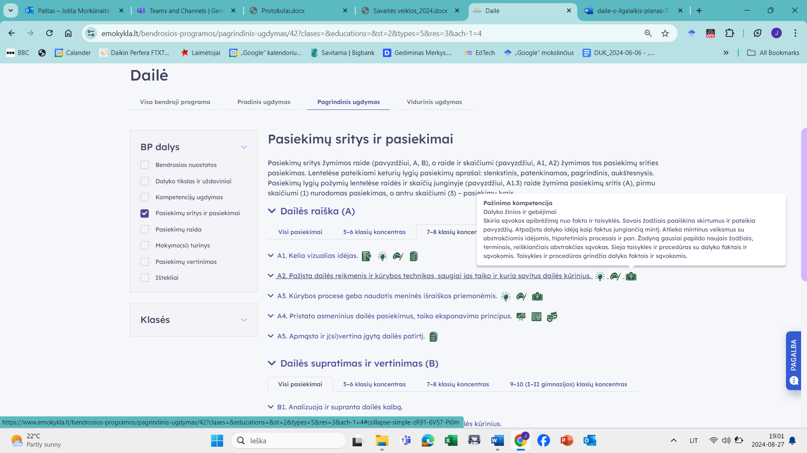

Spustelėjus ant pasirinkto pasiekimo atidaromas pasiekimo lygių požymių ir pasiekimui ugdyti skirto mokymo(si) turinio citatų langas:

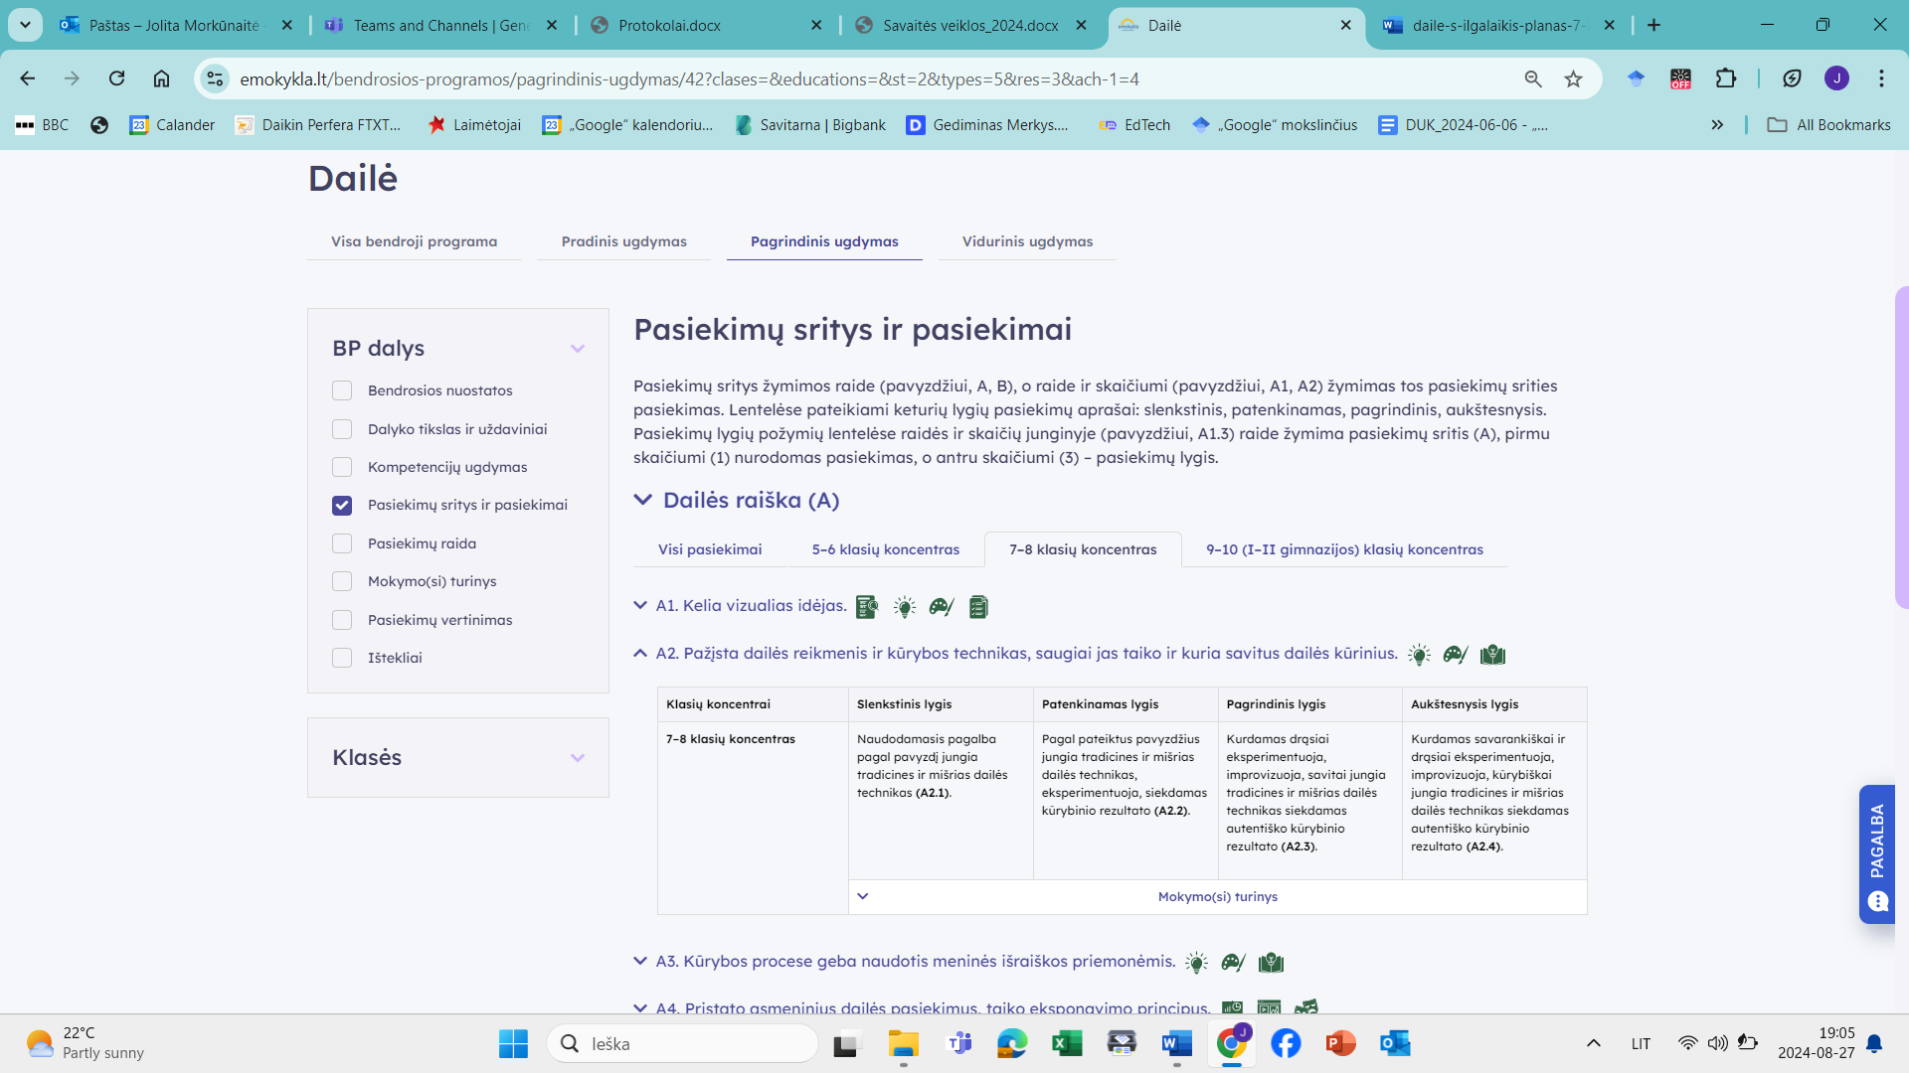

Tarpdalykinės temos nurodomos prie kiekvienos mokymo(si) turinio temos. Užvedus žymeklį ant prie temų pateiktos ikonėlės atsiveria langas, kuriame matoma tarpdalykinė tema ir su ja susieto(-ų) pasiekimo(-ų) ir (ar) mokymo(si) turinio temos(-ų) citatos:

Paveikslėlis, kuriame yra tekstas, ekrano kopija, programinė įranga, Kompiuterio piktograma

Automatiškai sugeneruotas aprašymas

Pateiktame ilgalaikio plano pavyzdyje nurodomas preliminarus 70-ies procentų Bendruosiuose ugdymo planuose dalykui numatyto valandų skaičiaus paskirstymas:

* stulpelyje *Mokymo(si) turinio tema* yra pateikiamos BP temos;
* stulpelyje *Tema* pateiktos galimos pamokų temos, kurias mokytojas gali keisti savo nuožiūra;
* stulpelyje *Val. sk.* yra nurodytas galimas nagrinėjant temą pasiekimams ugdyti skirtas pamokų skaičius. Daliai temų valandos nurodytos intervalu, pvz., 1–2. Lentelėje pateiktą pamokų skaičių mokytojas gali keisti atsižvelgdamas į mokinių poreikius, pasirinktas mokymosi veiklas ir ugdymo metodus;
* stulpelyje *30 proc.* mokytojas, atsižvelgdamas į mokinių poreikius, pasirinktas mokymosi veiklas ir ugdymo metodus, galės nurodyti, kaip paskirsto valandas laisvai pasirenkamam turiniui;
* stulpelyje *Galimos mokinių veiklos* pateikiamas veiklų sąrašas yra susietas su BP įgyvendinimo rekomendacijų dalimi [*Dalyko naujo turinio mokymo rekomendacijos*](https://nsasmm-my.sharepoint.com/personal/svietimo_portalas_nsa_smm_lt/_layouts/15/Doc.aspx?sourcedoc=%7bef7c7f4b-1fc6-4629-8ab3-b75f768882f4%7d&action=view&wd=target%281.%20Naujo%20turinio%20mokymo%20rekomendacijos.one%7C87933cbf-a20c-45ca-a8e1-9cca78e3767e%2FDalyko%20naujo%20turinio%20mokymo%20rekomendacijos%7C3c1ce122-33e3-40a5-afb1-fe5b506adc4a%2F%29&wdorigin=NavigationUrl)*,* kurioje galima rasti išsamesnės informacijos apie ugdymo proceso organizavimą įgyvendinant atnaujintą BP.

Patarimas: šį ilgalaikio plano pavyzdį patogiau naudoti skaitmeniniu formatu išsaugotą savo kompiuteryje, nes visos nuorodos yra interaktyvios, todėl jas galima atidaryti spustelint ant jų. Be to, Kita medžiaga ir SMP stulpelius galėsite papildyti kitų atrastų šaltinių nuorodomis. Tačiau, jeigu visgi norėtumėte turėti atspausdintą versiją, verta spausdinti tik pirmuosius 6 lentelės stulpelius.

Pastabos:

* visos nuorodos patikrintos 2024-08-26;
* simboliu * pažymėtos nuorodos į SMP ir kitus šaltinius, kurie nėra parengti NŠA;
* vaizdo įrašuose, kurie įgarsinti kita, pvz., anglu kalba, nustatymuose pasirinkus parametrą Subtitrai galima pasirinkti funkciją *Versti automatiškai* ir peržiūrėti įrašą su subtitrais lietuvių kalba.

_____________________________

**MOKYMO(SI) TURINIO TEMŲ PADENGIMAS 7–8 KLASEI**

Bendra informacija:

Mokslo metai _______________

Pamokų skaičius per savaitę ____

Vertinimas: ___________________________________________________________________________________________________________________________________________________________________________________________________________________________________________________________________________________________________________________________________________________________________________________________________

|  |  |  |  |  |  |  |
| --- | --- | --- | --- | --- | --- | --- |
| **Mokymo(si) turinio tema** | **Tema (+BP citata)** | **Val.**  **Sk.** | **30 proc.** | **Galimos mokinių veiklos (laisvai pasirenka mokytojas)** | **Vadovėlis/ Kita medžiaga** | **SMP** |
| Grafinės, spalvinės, erdvinės raiškos pažinimas. | Dailės technikos: raiška plokštumoje. **BP:** Tapo natūraliais (žemės, augalinės kilmės) ir sintetiniais (cheminės prigimties, liuminescenciniais ir kt.) dažais. Tyrinėja spalvų ir atspalvių skirtumus. Eksperimentuoja pasirinkdami dailės techniką ir kūrybos priemones. | 3 | 1 | Spalvų eksperimentai  Faktūrų piešinys  Plokštumų ir linijų dialogas  Vieno taško perspektyva  Surrealistinis koliažas  Silueto piešimas  Veido bruožų studija  Emocijų piešimas  Šešėlių eskizai | [Dailės bendrosios programos įgyvendinimo rekomendacijos](https://emokykla.lt/metodine-medziaga/medziaga/perziura/179?r=1)  J.Celešienė, R.Tuinylaitė Vaizdų kalba. Dailės vadovėlis VII klasei. Serija „Šok“. UAB „Šviesa“, 2010.  I.Staknienė, R.Tuinylaitė Vaizdų kalba. Dailės vadovėlis VIII klasei. Serija „Šok“. UAB „Šviesa“, 2011.  S. Imbrasaitė. Dailės užduotys. VII–VIII kl. Šviesa, 2002. | [SMP](https://emokykla.lt/skaitmenines-mokymo-priemones/priemones?KL_PROJ_01=5300&KL_PROJ_6=5347&page=1)  Mokomoji dailės programas ARS <https://ars.mkp.emokykla.lt/> |
| Dailės technikos: erdvinė raiška.  **BP:** Konstruoja pilnavidures, tuščiavidures erdvines formas, senovinių ir ateities miestų, statinių maketus – fantazijas. | 3 | 1 | Pamoka „Kuriu skulptūrą Bernardinų sodui“. Pamokos tikslas - ugdyti mokinių kūrybiškumą ir sensorinius gebėjimus. | [Dailės bendrosios programos įgyvendinimo rekomendacijos](https://emokykla.lt/metodine-medziaga/medziaga/perziura/179?r=1) | Kuriu skulptūrą Bernardinų sodui <https://www.vilniusyramokykla.lt/pamoka/daile/kuriu-skulptura-bernardinu-sodui/>*Kuriu tiltą per Nerį <https://www.vilniusyramokykla.lt/pamoka/daile/kuriu-tilta-per-neri/>* |
| Meninės išraiškos bruožai.  **BP:** Spalvos ir atspalviai. Spalvų ratas (didysis, sudėtingas, daug spalvų ir atspalvių). Spalvinė ir linijinė perspektyva. Kompozicija: statiška ir dinamiška, vertikalioji, horizontalioji, piramidinė, centriškoji, spiralinė, įstrižoji. | 3 | 1 | Peizažas. Linijinė ir spalvinė perspektyva gamtoje.  Natiurmortas. Trikampė kompozicija ir šiltas koloritas  Portretas. Centrinė kompozicija ir monochrominis koloritas | V.Kačinskienė Kompozicijos ir grafinio dizaino pagrindai. Mokymo priemonė su praktinėmis užduotimis <http://www.ukvm.lt/bylos/el_biblioteka/Kompiuterinis_projektavimas/Kompozicijos_ir_grafinio_dizaino_pagrindai.pdf>* | Kuriame žemės meną“ [https://www.vilniusyramokykla.lt/pamoka/daile/kuriame-zemes-mena*](https://www.vilniusyramokykla.lt/pamoka/daile/kuriame-zemes-mena*)<https://krita.org/en/>* <https://medibangpaint.com/en/>* |
| Vaizdavimo būdai ir galimybės.  **BP:** Interpretuoja praeities ir dabarties dailės kūrinius. Hieroglifai. Romėnų šriftas. Gotiškasis šriftas. Analizuoja ir gretina skaitmeninius šriftus. | 3 | 1 | Senovės Egipto simbolių analizė ir interpretacija  Skaitmeninių šriftų analizė ir gretinimas  Inicialų kūrimas | Hieroglifai // S. Imbrasaitė. Meno istorija. VII–VIII kl. Šviesa, 2001. 44 p. | Mokomoji dailės programas ARS <https://ars.mkp.emokykla.lt/> |
| Dailės rūšys.  **BP:** Monumentalioji dailė: freska, mozaika, vitražas. Grafiti. Šriftas. Spausdintinė knyga. Dizainas (daiktų dizainas, interjeras). Keramika. | 3 | 1 | Mozaika  Vitražas.  Keramika.  Interjero dizainas | **„**Kaip?“: Kaip gimsta vitražai? <https://youtu.be/zF4Dlezc0uc?si=Ti_J7bhoxM-pLIrF>* | Mokomoji dailės programas ARS <https://ars.mkp.emokykla.lt/> |
| Dailės žanrai.  **BP:** Nauji žanrai. Istorinis žanras. Sakralinė dailė. | 3 | 1 | Istorinis žanras.  Nauji žanrai. | Mokomoji dailės programas ARS <https://ars.mkp.emokykla.lt/> | Metropoliteno muziejus  <https://www.metmuseum.org/> *  Luvras  <https://www.louvre.fr/en> * |
| Aplinkos stebėjimas ir vaizdavimas.  **BP:** Vaivorykštės spalvos. Šviesa ir šešėliai. Urvų tapyba. Mokslas, tyrinėjimai ir dailė. Sfumato. Kamera obskura. Linijinė perspektyva (žvilgsnis iš paukščio skrydžio, varlės perspektyva). Apimtinių trimačių formų vaizdavimas plokštumoje. | 3 | 1 | Urbanistinis peizažas Linijinė perspektyva  Sfumato pieštuku  Leonardo da Vinci „Monos Lizos" arba kito pasirinkto kūrinio interpretacija | Leonardo da Vinči // S. Imbrasaitė. Meno istorija. VII–VIII kl. Šviesa, 2001. 150 p. | The SFUMATO Portrait Technique [https://youtu.be/tpthyVEQ69c?si=Zcpjw_altKH9FH4D*](https://youtu.be/tpthyVEQ69c?si=Zcpjw_altKH9FH4D*)  Mokomoji dailės programas ARS <https://ars.mkp.emokykla.lt/> |
| Vizualiųjų įspūdžių interpretavimas ir improvizavimas.  **BP:** Stilizacija. Žmogaus vaizdavimo kanonai įvairiuose istoriniuose laikotarpiuose ir kultūrose. | 3 | 1 | Portretas panaudojant Egipto žmogaus vaizdavimo kanoną  Palyginti kaip skirtingos kultūros vaizdavo žmogų. |  | Google Arts & Culture <https://artsandculture.google.com/> |
| Sociokultūrinė aplinka. | Kultūrinis paveldas.  **BP:** Kraštovaizdžio architektūra ir žmogaus įtaka jo kaitai. Rūmų kompleksai ir parkai. Lietuvos gotika (architektūra ir dailė), sąsajos su moderniuoju menu, sąlygišku vaizdavimu. Dailės kūrinių eksponavimo muziejuose ir dailės parodose ypatumai, informacija apie autorių kūrinius, pateikiama etiketėse ir anotacijose. | 3 | 1 | Muziejų lankymas  Asmeninių parodų rengimas | Lietuvos gotika// S. Imbrasaitė. Meno istorija. VII–VIII kl. Šviesa, 2001. 44 p. | Architektūros stiliai Vilniuje [https://www.vilniusyramokykla.lt/pamoka/daile/architekturos-stiliai-vilniuje/*](https://www.vilniusyramokykla.lt/pamoka/daile/architekturos-stiliai-vilniuje/*)Istorinis ir šiuolaikiškas Vilniaus senamiestis <https://www.vilniusyramokykla.lt/pamoka/daile/istorinis-ir-siuolaikiskas-vilniaus-senamiestis/>* |
| Dailės istorija.  **BP:** Per patrauklią kūrybinę veiklą, meninės išraiškos bruožų, vaizdavimo būdų pažinimą ir interpretavimą siekiama glaudesnio ryšio su istorija: Priešistorės dailė (šviesa ir šešėliai, natūralūs dažai). Senovės Mesopotamijos, Egipto, ikikolumbinės Amerikos menas (piramidės, hieroglifai, žmogaus vaizdavimo kanonai, kostiumas). Antika (klasikinių proporcijų formavimasis architektūroje ir skulptūroje, romėnų mozaikos, šriftas, grafiti). Meninių stilių formavimosi pradžia (romaninė ir gotikinė architektūra, vitražas, inicialai, figūros ir veido vaizdavimas). Lietuvos gotika (architektūra ir dailė). Renesanso menas (linijinė perspektyva, apimtinių trimačių formų vaizdavimas plokštumoje, portreto gimimas ir kt.). Barokas (rūmų kompleksai ir parkai, nauji žanrai, taikomoji dekoratyvinė dailė, kostiumas, perukai ir kt.). Renesansas ir barokas Lietuvoje. | 3 | 1 | Babelio bokštas  Fantastinis gyvūnas    Trijų figūrų šokis  Pasaulio medis  Chaosas  Miesto kontrastai | Pirmykštis menas // S. Imbrasaitė. Meno istorija. VII–VIII kl. Šviesa, 2001. 10-18 p.  Mesopotamijos menas// S. Imbrasaitė. Meno istorija. VII–VIII kl. Šviesa, 2001. 22-30 p.  Senovės graikų menas// S. Imbrasaitė. Meno istorija. VII–VIII kl. Šviesa, 2001. 53-68 p.  Romėnų menas// S. Imbrasaitė. Meno istorija. VII–VIII kl. Šviesa, 2001. 78-88 p.  Romanika // S. Imbrasaitė. Meno istorija. VII–VIII kl. Šviesa, 2001. 103-109 p.  Gotika // S. Imbrasaitė. Meno istorija. VII–VIII kl. Šviesa, 2001. 115-126 p.  Renesanso menas// S. Imbrasaitė. Meno istorija. VII–VIII kl. Šviesa, 2001. 131-136 p.  Lietuvos renesansas // S. Imbrasaitė. Meno istorija. VII–VIII kl. Šviesa, 2001. 184-190 p. | Mokomoji dailės programas ARS <https://ars.mkp.emokykla.lt/> |
| Etninė kultūra.  **BP:** Analizuoja įvairiuose žemynuose ir kultūrose ranka rašyto ir piešto šrifto (kaligrafijos), įvairių kultų skulptūros skirtumus, ornamento meninius ypatumus. Samprotauja, kokius žmogaus gebėjimus ir savybes atskleidžia ranka rašytas tekstas. | 3 | 1 | **Rankraštis** |  | Mokomoji dailės programas ARS <https://ars.mkp.emokykla.lt/> |
| Švenčių puošimo tradicijos.  **BP:** Apibūdina skirtingų šalių ir įvairių švenčių dekoravimo tradicijas. | 3 | 1 | Projektas „Mano šventė“  Virtuali šventinė paroda |  | [**www.canva.com**](http://www.canva.com)* |
| Valstybingumo simboliai.  **BP:** Analizuoja ir nusako heraldikos ženklų kilmę, raidą. | 3 | 1 | Heraldikos simbolių analizė miesto herbe  Herbo kūrimas | <https://www.lda.lt/naujienos/virs-100-lietuvos-miestu-herbu-ir-kita-valstybine-heraldika-parsisiuntimui/>* | [**www.canva.com**](http://www.canva.com)*  [**https://inkscape.org/**](https://inkscape.org/)* |
| Tarpdalykinės temos. | Meninės idėjos.  **BP:** Eksperimentuoja su įvairiomis priemonėmis pagal įvairių stilių vaizdavimo būdus. | 3 | 1 | Pamoka „Kuriame žemės meną“. Pamokos tikslas - sukurti žemės meno kūrinį, skatinti mokinių dialogą su gamta. |  | Piešiame apskaičiuotus kubizmo paveikslus <https://www.vilniusyramokykla.lt/pamoka/daile/geometriniu-figuru-dvimate-kompozicija/> * |
| Idealai, vertybės, asmenybės.  **BP:** Įvairių epochų grožio idealai ir jų atspindžiai mene. Šventenybės vaizdavimo būdai. Sacrum ir profanum apraiškos šiuolaikiniame mene ir gyvenime. Leonardas da Vinčis, Mikelandželas, El Grekas, P. Breigelis, M. K. Čiurlionis, S. Ušinskas, V. Kairiūkštis, V. Eidukevičius, K. Morkūnas, A. Stoškus, N. Vilutytė ir jų kūriniai. | 4 | 2 | Pamoka „Čiurlionis - sielos brolis“. Pamokos tikslas - per pažintį su M. K. Čiurlionio gyvenimu ir kūryba įkvėpti mokinius ieškoti autoritetų. |  | Svečiuose pas Čiurlionį <https://www.vilniusyramokykla.lt/pamoka/daile/sveciuose-pas-ciurlioni>*  Čiurlionis - sielos broils <https://www.vilniusyramokykla.lt/pamoka/daile/ciurlionis-sielos-brolis>* Meilė, pakeitusi gyvenimus <https://www.vilniusyramokykla.lt/pamoka/daile/meile-pakeitusi-gyvenimus/>* |
| Kultūrų įvairovė.  **BP:** Lyginami ir vertinami didžiųjų pasaulio religijų atspindžiai dailėje ir architektūroje. | 4 | 2 | Lyginami ir vertinami didžiųjų pasaulio religijų atspindžiai dailėje ir architektūroje. | Mokomoji dailės programas ARS <https://ars.mkp.emokykla.lt/> | Google Arts & Culture <https://artsandculture.google.com/> |
| Projektai.  **BP:** Integruota veikla. Garsai ir spalvos. Kuriamas filmukas savo fotografijų (gamtos, aplinkos vaizdų) pagrindu. Savo sukurtų vaizdų fotografavimas ir redagavimas pagal pasirinktą meninį stilių. Kuriamas filmukas apie savo kūrybą, nuoseklus ir išsamus kūrybinio stiliaus ar dailininko pristatymas (filmavimas, redagavimas, subtitrų uždėjimas, garsinimas, pradžios ir pabaigos titrai). Susipažįstama su gatvės, žemės menu, grafiti istorija. Bendradarbiaujant su vietos bendruomenėmis kuriami darbai viešose erdvėse (dekoruojamos sienos apleistose pramoninėse, gyvenamosiose patalpose ir kt.) | 4 | 2 | Pamoka „Asmenukė su Vilniumi“. Pamokos tikslas - lavinti anglų k. ir kūrybines kompetencijas, geriau pažinti Vilnių.  Pamoka „Etiketas viešajame transporte“. Pamokos tikslas - Susipažinti su keleivių etiketu, sukurti aktualią socialinę reklamą. |  | Asmenukė su Vilniumi <https://www.vilniusyramokykla.lt/pamoka/daile/asmenuke-su-vilniumi/>* Etiketas viešajame transporte <https://www.vilniusyramokykla.lt/pamoka/daile/etiketas-viesajame-transporte/>* |
|  |  | 54 | 20 | 74 |  |  |

# * Žiūrėta 2024 m. spalio 3 d.

__________________________________________________